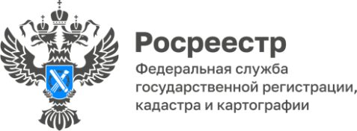

Беспилотник на страже госземнадзора

Управление Росреестра по Республике Алтай напоминает, что на территории региона для осуществления государственного земельного надзора используется беспилотный летательный аппарат.
Именно таким современным способом инспекторы государственного земельного надзора выявляют неэффективно используемые земли и нарушения земельного законодательства, например, самовольное занятие земли или её использование не по целевому назначению.
Применяя беспилотник, госземнспекторы в полной мере ощутили эффективность его использования: в разы увеличилась производительность надзорных мероприятий и площадь обследуемых земель.
С помощью беспилотника в текущем году было обследовано 1973 земельных участка общей площадью 1253 га. Для выполнения своей миссии помощник госземнспекторов совершил 20 полетов.
«Использование беспилотных летательных аппаратов выводит осуществление государственного земельного надзора на новый уровень, позволяющий за более короткое время максимально эффективно и точно обследовать территории», - прокомментировала начальник отдела государственного земельного надзора Нина Туманова.

Материал подготовлен Управлением Росреестра по Республике Алтай

